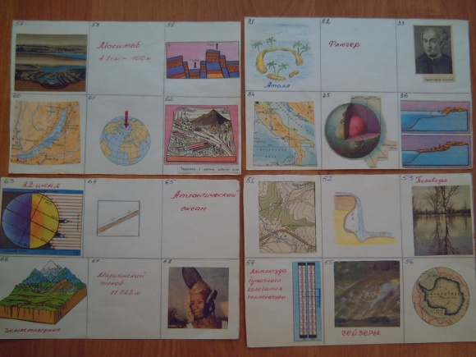Географическое лото «Вокруг света»

Цель: повторение и закрепление физико- географических, картографических, социальных, экологических знаний ; освоение путей применение знаний в разнообразных ситуациях; формирование у школьников социальных, коммуникативных, географических компетенций.
«Географическое лото» - это игра с учетом двух компонентов: знаний и умений.
Использование на этапах повторения и обобщения знаний
Ход игры:
Для игры требуется поля лото (количество по желанию), разделенные на шесть секторов, каждый сектор содержит какие-либо географические объекты, понятия, термины и т.п. (Приложение 1)
Необходимо подготовить карточки лото, которые содержат описание географических объектов или какие – либо определения. (Приложение 2)
Ученикам раздаются поля лото. Учитель или ученик берут карточки лото и читают задания. Учащиеся должны найти ответ на своих полях лото. Выигрывает тот ученик, который закроет все сектора на своем поле.
В процессе игры школьники отрабатывают знания, испытывая при этом удовольствие. Положительные эмоции сказываются на лучшем усвоении материала, влияют на развитие личности в целом.
Приложение 1 Поля-лото
45 | 46  Грунтовые воды  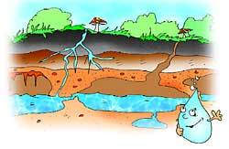 | 47  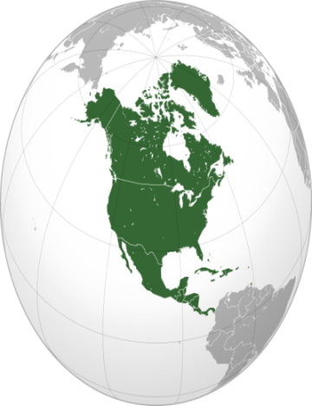
48  Масштаб  1:10 000 | 49 Кучевые облака  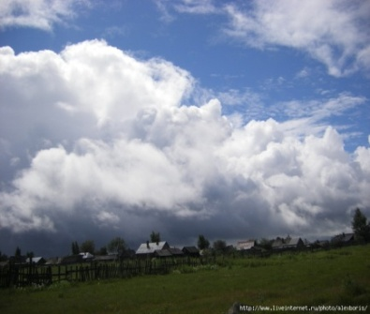 | 50  Абсолютная влажность воздуха
20 Ветер  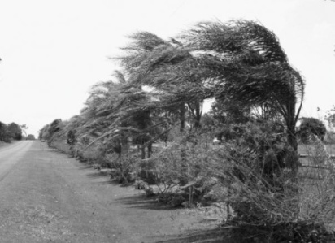 | 21  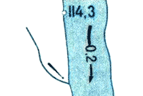 | 22 Планктон  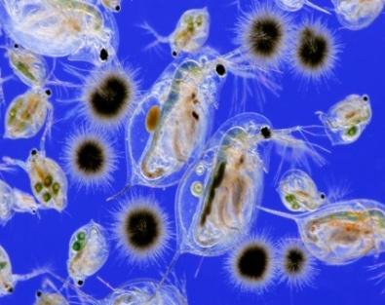
23 Горы  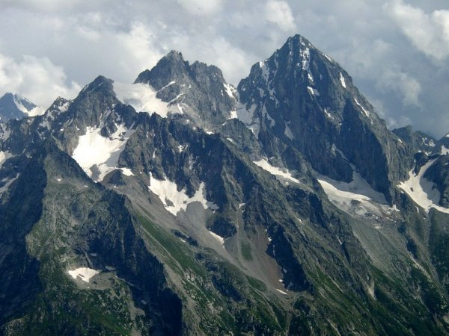 | 24  ≈ 40 000 км

75. Река  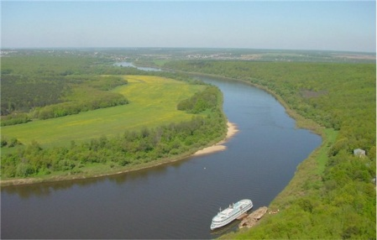 | 76.  Северный Ледовитый океан | 77.  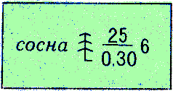
78.  Климат | 79.  Ф. Магеллан  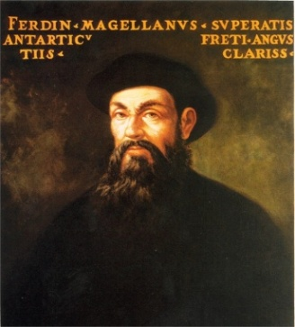 | 80.  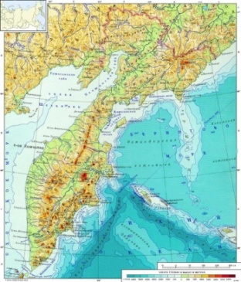
1.  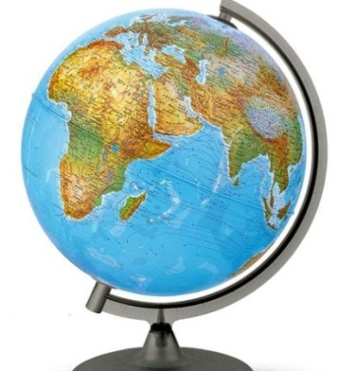 | 2.  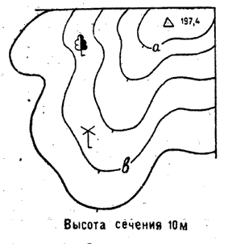? | 3.  II II II II  II II II  II II II II
4.  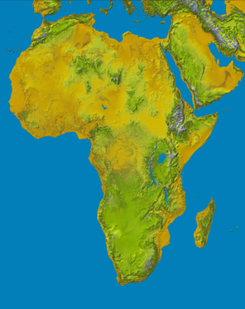 | 5.  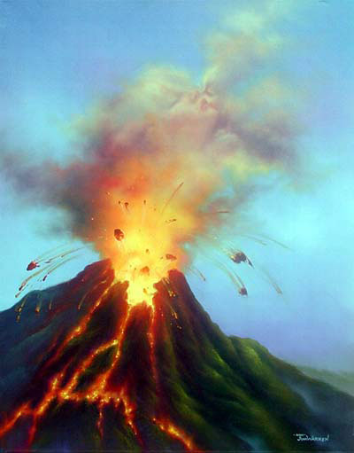 | 6.  Джомолунгма  8843м  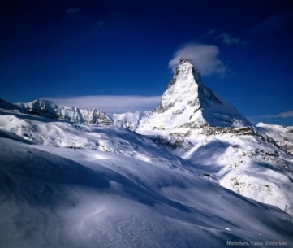
Приложение 2 Карточки – лото
20.  Перемещение воздуха над поверхностью Земли в горизонтальном положении. | 21.  Топографический знак «река». | 22.  Растения и животные не способные противостоять течениям, переносящим их на значительное расстояние.
23.  Обширные участки суши или дна океана с большими перепадами высот, высоко поднятые над равнинами. | 24.  Длина экватора. | 25.  Значительные по площади участки суши, вдающиеся в водное пространство.
45.  Валообразные поднятия океанической земной коры, расположенные почти посередине каждого океана, образуя единую «цепь». | 46.  Вода, находящаяся в водном слое, не прикрытом сверху водоупорными породами. | 47.  Материк, лежащий в северном и западном полушариях, омываемый водами Тихого, атлантического, Северного Ледовитого океанами.
48.  Масштаб, записанный в виде отношения чисел . | 49.  Мощные и плотные облака с сильным вертикальным развитием (несколько километров, иногда до высоты 12—14 км), дающие обильные ливневые осадки с мощным градом и грозовыми явлениями | 50.  Количество водяного пара в граммах, содержащегося в 1 м³ воздуха
1.  Модель земного шара с очертаниями суши и водных пространств. | 2.  Линии на плане местности и географических картах, соединяющие точки земной поверхности. Лежащие на одной высоте над уровнем моря. | 3.  Условный знак «луг».
65.  Океан омывает берега Евразии, Северной и Южной Америки, Африки, сильно вытянут с севера на юг. | 5.  Конусообразная, куполовидная или иной формы гора с углублением на вершине, через которое извергается лава, горячие газы, пары воды | 6.  Самая высокая вершина на Земле.

